Каталог 1.5-2023

В шапке заказа необходимо указать дату, полное фио, тел. и адрес доставки.
При отправке этого каталога в качестве формы заказа, пожалуйста, удаляйте все лишние позиции, и вообще все фото, присылайте только текст. Сохраняя нужные строки с названием, ценой и др. Заказы, присланные в виде списка номеров, будут выполняться дольше, по остаточному принципу наличия свободного времени на приведение такого заказа к удобоваримой форме.
Минимальная стоимость почтовых расходов на отправку семян посылкой 1-го класса составляет 250 руб. Заказным письмом отправка семян по условиям почты не производится. Также невозможна отправка ТК СДЭК.
Срок выполнения заказов обычно составляет от одной до трех недель.
Наложенным платежом заказы не выполняются.
Минимальная сумма заказа составляет 200 руб. На заказы, стоимость которых за вычетом почтовых расходов составляет 1000 руб. и выше предоставляются бонусы, свыше 3000 руб. – скидки.
Предоставляемые скидки: / Discount
На заказы, общая сумма которых за вычетом почтовых расходов равна или превышает 3 000 руб. - скидка 3%
На заказы, общая сумма которых за вычетом почтовых расходов равна или превышает 6 000 руб. - скидка 5%
На заказы, общая сумма которых за вычетом почтовых расходов равна или превышает 10 000 руб. - скидка 10%

Если Вы заметили в тексте каталога ошибки в написании названий видов, или их неправильное употребление, или несоответствие названий и полевых номеров, или несоответствие номеров в текстовом варианте и варианте каталога с фото, или другие спорные моменты – пожалуйста, сообщите об этом.
Приятного выбора и удачных посевов!
Всегда Ваш,
Владимир Перепечаенко,
+7 (928) 2824570, pervogor@list.ru.

Фото маточников семян | № п/п | Название вида | 10 семян |  | 100 семян |  | Общая  стоимость
 |  |  | Цена (Руб.) | Количество  порций | Цена (Руб.)  ⁓ 34% | Количество  порций
Семена кактусов В.Л. Перепечаенко сбора 2020-2022 гг.
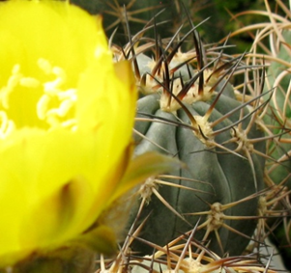 | 1. | Acanthocalycium glaucum VG 176,  El Eje, Catamarca, 1887м, очень голубые! | 30 |  | 200
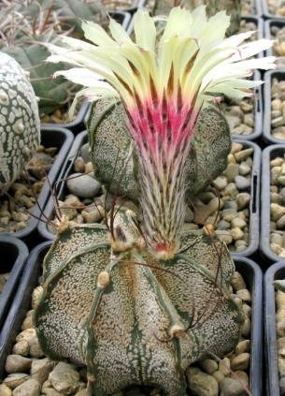 | 2. | Astrophytum capricorne SB 331,  Higueras, Coahuila, большие цветки, крупные красивые растения с густым крапом | 30 |  | 200
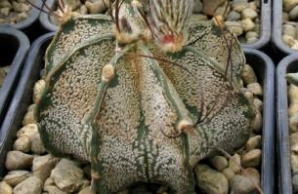  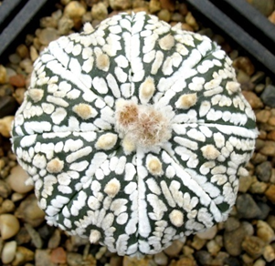 | 3. | Astrophytum CAPAS  («Мама» A. capricorne SB 331 x «Папа» A. asterias cv. Super Kabuto, Супер!) | 60 |  | 400
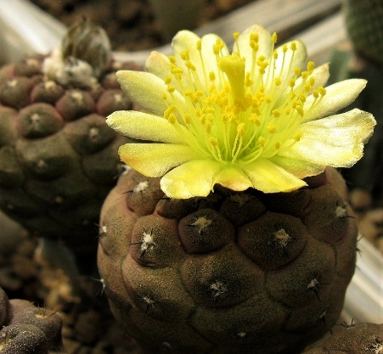 | 4. | Copiapoa hypogea WM 148,  North of Chanaral, Chile, красивые миниатюрные кофейные растения | 60 |  | 400
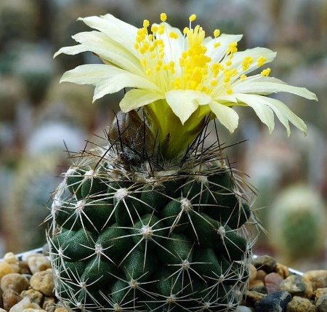 | 5. | Copiapoa tigrillensis KK 1385,  El Tigrillo, Chanaral, Chile, 300m. (Фото из Интернета: cactusgarden.ru) | 40 |  | 260
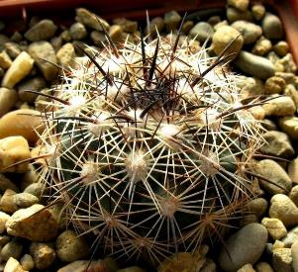 | 6. | Coryphantha delaetiana RUS 023,  San Fermin, Durango, голубовато-зеленый стебель, черные, изогнутые центральные колючки | 30 |  | 200
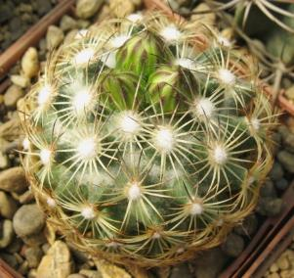 | 7. | Coryphantha delicata RUS 051,  Arteaga, Coahuila | 30
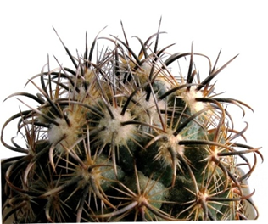 | 8. | Coryphantha kracikii KKR 339,  nr El Diamante, Durango, Mexicó | 90 |  | 600
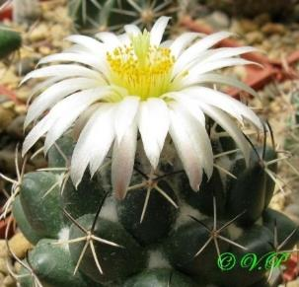 | 9. | Coryphantha maiz-tablasensis (Koehres),  крупные сосочки, белые, желтые или светло-розоватые цветки | 30
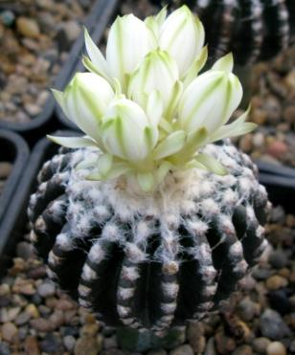 | 10. | Discocactus horstii (Koehres),  один из самых интересных и необычных элитных коллекционных видов | 120 |  | 800
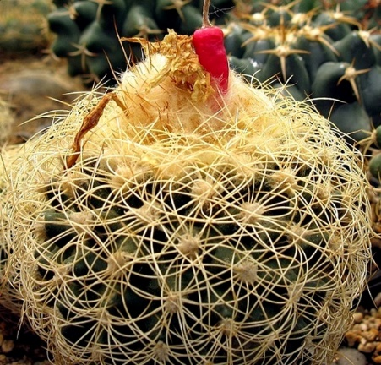 | 11. | ⃰ Discocactus araneispinus HU 440,  North of Limoeira, Sierra de Mimosa, Bahia, Brazil, 1130m | 110
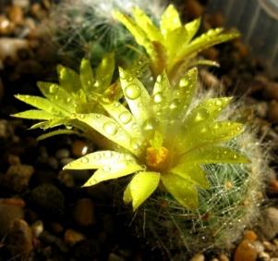 | 12. | Dolichothele baumii (Bercht),  яркие душистые цветки | 30 |  | 200
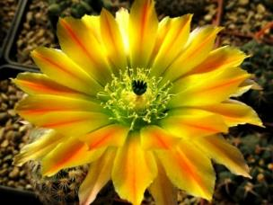 | 13. | Echinocereus ctenoides MAO 0044,  Melchor Muzquiz, Coahuila, оранжевые (!) цветки с зеленой горловиной | 50 |  | 340
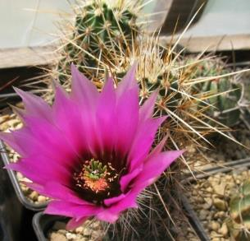 | 14. | Echinocereus engelmannii,  длинные колючки, темно-пурпурные цветки | 20 |  | 130
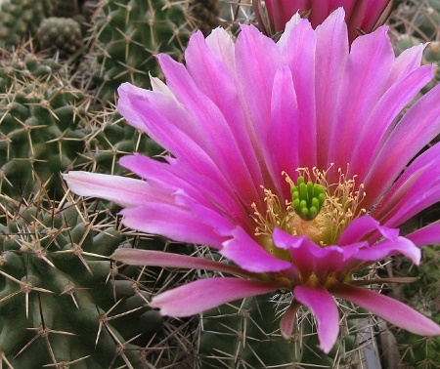 | 15. | Echinocereus fendleri v. kuenzleri (208.36 MG) | 30 |  | 200
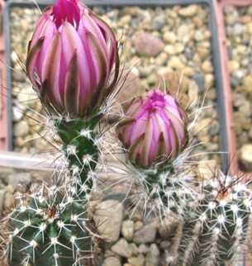 | 16. | Echinocereus palmeri SB 184,  Buenaventura, Chihuahua, Mexico | 30 |  | 200
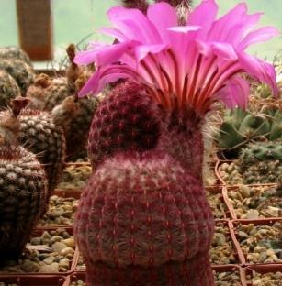 | 17. | Echinocereus rigidissimus v. rubispinus L 088,  Sierra Obscura, Chihuahua, Mexico,1800m | 40 |  | 260
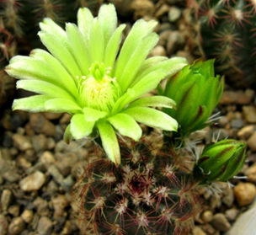 | 18. | Echinocereus viridiflorus RP 088,  Ft Union, NM, типовой локалитет | 40 |  | 260
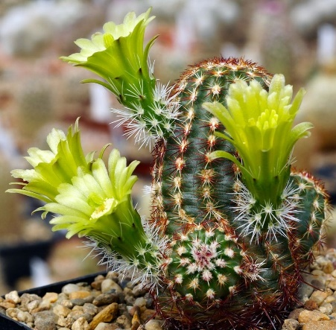 | 19. | Echinocereus viridiflorus v. minor SB 170  Taos County, New Mexico, USA. (Фото из Интернета: cactusgarden.ru) | 30 |  | 200
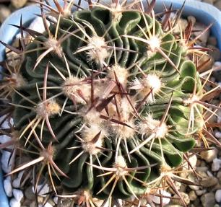 | 20. | Echinofossulocactus crispatus | 20 |  | 130
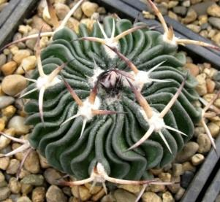 | 21. | Echinofossulocactus phyllacanthus var.  violaciflorus SB 112,  San Juan del Rio, Queretaro, Mexico | 30 |  | 200
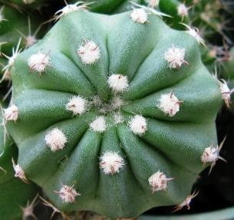 | 22. | Echinopsis subdenudata | 20 |  | 130
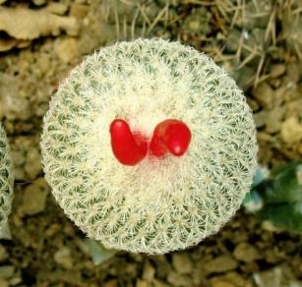 | 23. | Epithelantha greggii RS 1151,  Sierra Azul, La Muralla, Coahuila, Mexicó | 40
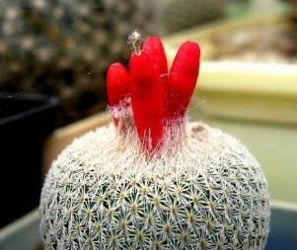 | 24. | Epithelantha micromeris | 30 |  | 200
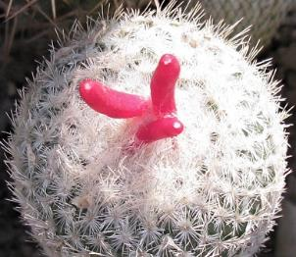 | 25. | Epithelantha polycephala | 30
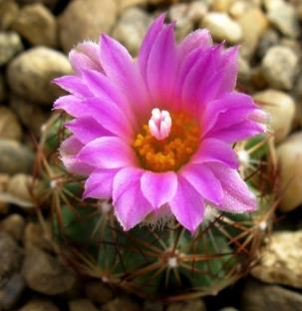 | 26. | Escobaria hesteri SB 430,  Brewster Co, Tx | 30
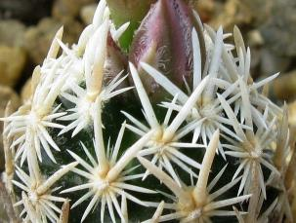 | 27. | Escobaria minima (= nellieae) | 40 |  | 260
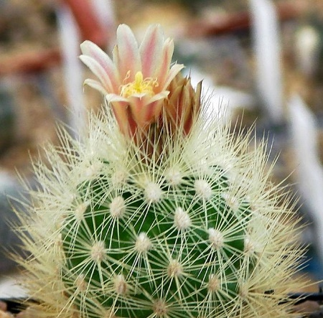 | 28. | Escobaria roseana P 268,  N Saltillo, Coahuila, Mexico. (Фото из Интернета: cactusgarden.ru) | 30 |  | 200
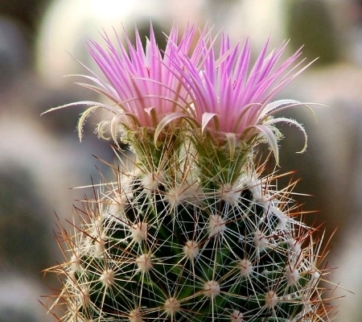 | 29. | Escobaria vivipara SB 923,  Keith County, Nevada, USA. (Фото из Интернета: cactusgarden.ru) | 30 |  | 200
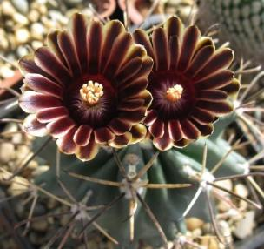 | 30. | Glandulicactus uncinatus RS 254,  Charco Blanco, San Luis Potosi, Mexicó | 30 |  | 200
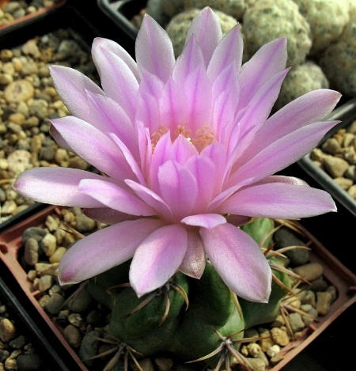 | 31. | Gymnocalycium achirasense VG 705a,  Sa del Morro, San Luis, 1232m, крепкие, толстые колючки | 30
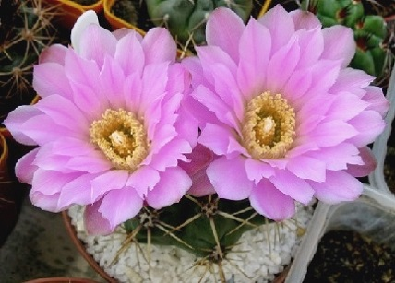 | 32. | Gymnocalycium achirasense v. villamercedense VG 018,  Sa. del Portezuelo, San Luis, 1010m | 30 |  | 200
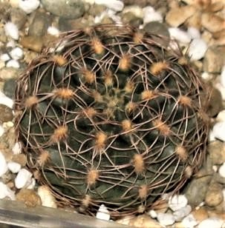 | 33. | Gymnocalycium affine VG 1326,  Chuna Huasi, Cordoba, 880m, Новинка 2010 года | 30 |  | 200
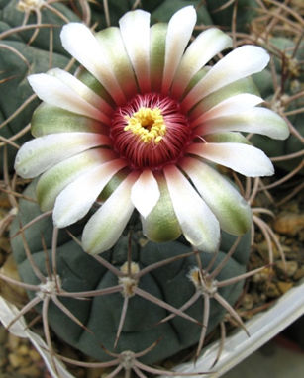 | 34. | Gymnocalycium ambatoense P 022,  Sierra Ambato, Catamarca, красивые растения | 30
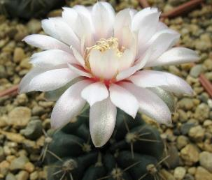 | 35. | Gymnocalycium amerhauseri VG 528,  Tres Cascadas, Cordoba, 1427m | 30
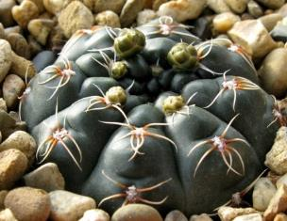 | 36. | Gymnocalycium amerhauseri v. altagraciense GN 1054 | 30
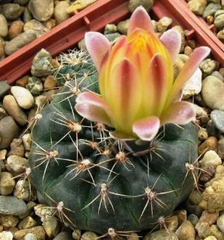 | 37. | Gymnocalycium andreae ssp. pabloi GN 1051,  Type locality, Новинка 2011 г. Красивейшие цветки | 40 |  | 260
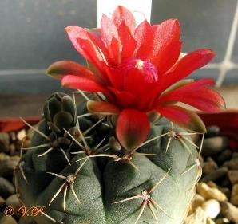 | 38. | Gymnocalycium baldianum VG 071,  Los Angeles base, Catamarca, 1755м, красивый, контрастные светлые колючки с рыжим основанием, растет в камнях | 30
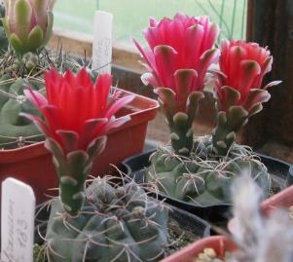 | 39. | Gymnocalycium baldianum VG 183,  Aqua de las Palomas, Catamarca, 1720м, растет в скалах, проволочные изогнутые колючки, красивые яркие цветки | 30
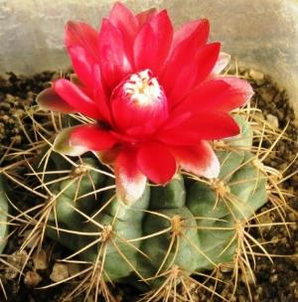 | 40. | Gymnocalycium baldianum (marianae?) VG 377,  Buena Vista, Catamarca, 1652м, растет в траве, цветки с тонким приятным ароматом | 30
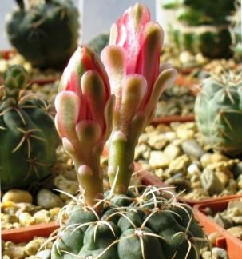 | 41. | Gymnocalycium baldianum VG 563,  Las Juntas, Catamarca, 1608m, красивые колючки толще, чем у других бальдов, ароматные цветки | 30
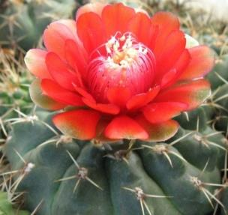 | 42. | Gymnocalycium baldianum VG 564,  Las Piedras Blancas, Catamarca, 1898m, карминно-красные цветки с тонким приятным ароматом | 30
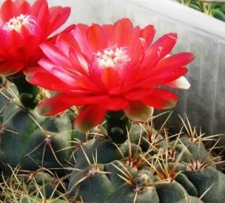 | 43. | Gymnocalycium baldianum VG 565,  Las Piedras Blancas, Catamarca, 1754m, темно-красные цветки с тонким приятным ароматом | 30
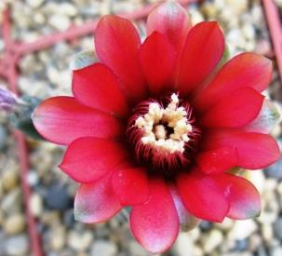 | 44. | Gymnocalycium baldianum aff. VG 569,  Los Varela, Catamarca, 1680m, цветки светло-карминные до красных, с затемненным зевом, растет в траве | 30
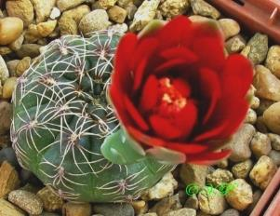 | 45. | Gymnocalycium baldianum aff. VG 572,  Tintigasta, Catamarca, 1294m, светло-карминные до красных цветки, красивые курчавые или прямые колючки с рыжим основанием | 30
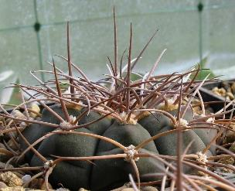 | 46. | Gymnocalycium bayrianum Tom 326,  El Tala, Candelaria, Salta, 862m | 30
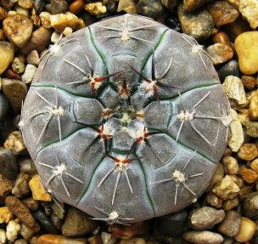 | 47. | Gymnocalycium berchtii TOM 148,  Los Chañares, Junin, San Luis, 728m | 40 |  | 260
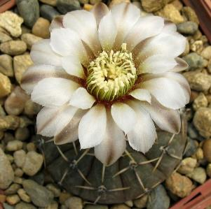 | 48. | Gymnocalycium bodenbenderianum VG 248,  Argentina | 30
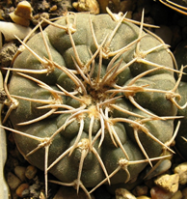 | 49. | Gymnocalycium bodenbenderianum v. VG 554,  Sa de Ancasti, Catamarca, 786m, серый стебель, розово-серые колючки | 30
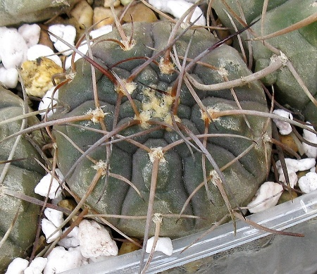 | 50. | Gymnocalycium bodenbenderianum v. kozelskyanum VG 398/1,  El Chiflon, La Rioja, 1133m | 40
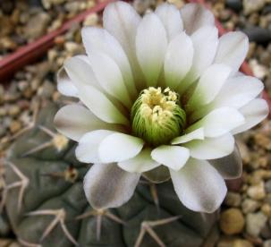 | 51. | Gymnocalycium bodenbenderianum v. paucispinum fa. platygonum VG 065,  Esquin, Catamarca, 270m | 30
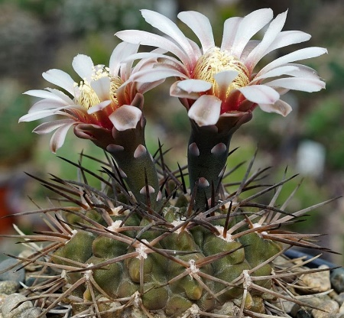 | 52. | Gymnocalycium bodenbenderianum ssp. piltziorum P 38,  Sierra de Velasco, La Rioja, Argentina, 1200m. (Фото из Интернета: cactusgarden.ru) | 40 |  | 260
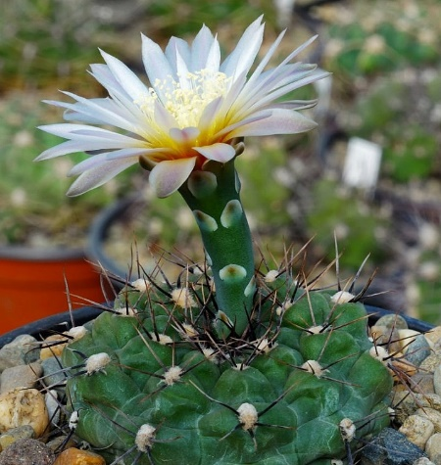 | 53. | Gymnocalycium borthii (v. viridis?) GN 1075/3935,  (Фото из Интернета: cactusgarden.ru) | 30 |  | 200
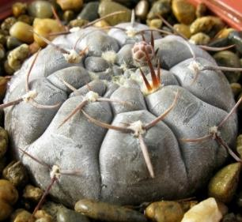 | 54. | Gymnocalycium borthii ssp. nogolense VG 012,  Santa Rosa, San Luis, 670m, Супер! Тело с патиной, кофейные цветки | 40 |  | 260
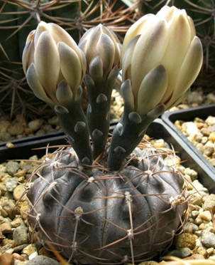 | 55. | Gymnocalycium borthii ssp. nogolense VG 411/1,  Nogoli, San Luis, 857m, Супер! Тело с патиной, белые цветки | 40 |  | 260
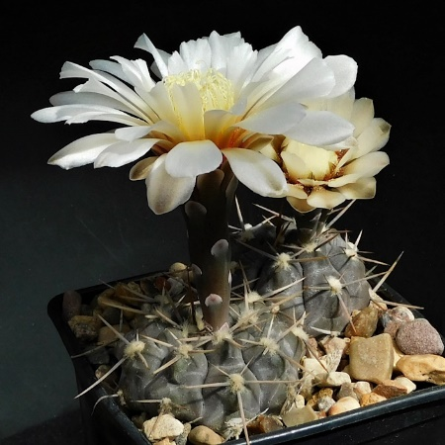 | 56. | Gymnocalycium borthii ssp. nogolense VoS 188,  Ruta, Argentina, 794m | 40 |  | 260
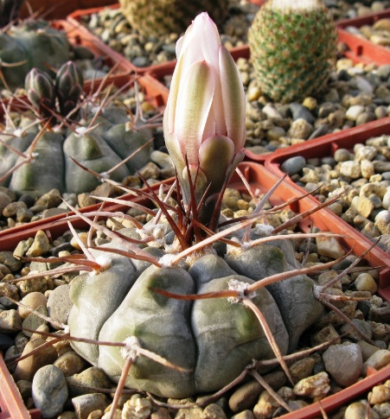 | 57. | Gymnocalycium bozsingianum VG 246,  Chepes Viejo, La Rioja, 800m, с суперских растений! | 30 |  | 200
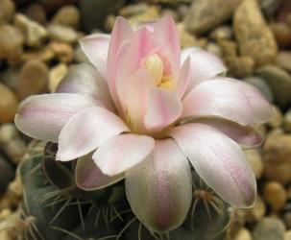 | 58. | Gymnocalycium bruchii VG 530,  El Totorayo, Cordoba, 1605m | 30 |  | 200
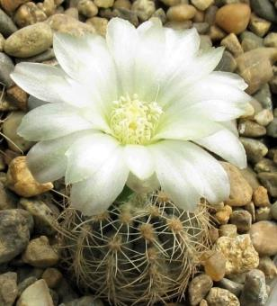 | 59. | Gymnocalycium bruchii ssp. deminii VG 1176,  Cerro Uritorco, Cordoba, 1613m, молодые цветки явственно желтоватые (!), полностью открытые становятся молочно-белыми. Новинка 2011 г. | 30
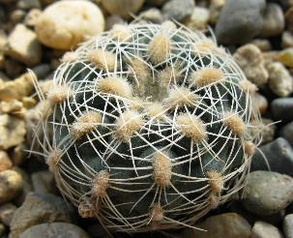 | 60. | Gymnocalycium bruchii ssp. lafaldense VG 335,  La Falda, Cordoba, 1354m | 30 |  | 200
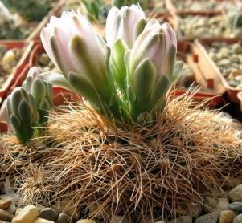 | 61. | Gymnocalycium bruchii ssp. melojeri VG 272,  Yacanto de Calamuchita, Cord., 1334m очень красивые рыжие или светло-коричневые. Новинка 2009! | 30 |  | 200
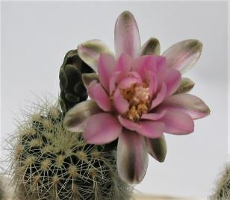 | 62. | Gymnocalycium bruchii v. niveum OF 025,  Cordoba, розовые цветки | 30
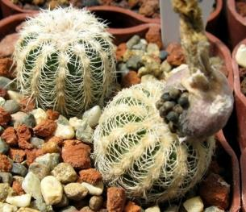 | 63. | Gymnocalycium bruchii v. niveum VG 341,  Los Coquitos, Cordoba, 1162m, розоватые основания колючек | 30 |  | 200
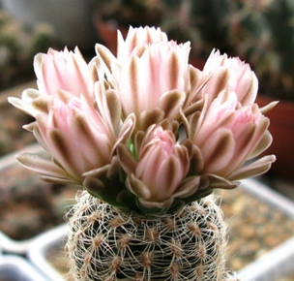 | 64. | Gymnocalycium bruchii v. niveum VG 536,  Napa, Cordoba, самые розовые цветки! | 30
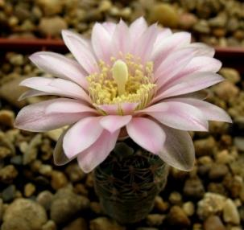 | 65. | Gymnocalycium bruchii ssp. shimadae GN 531,  Крупноцветковый, Недавняя новинка! | 40 |  | 260
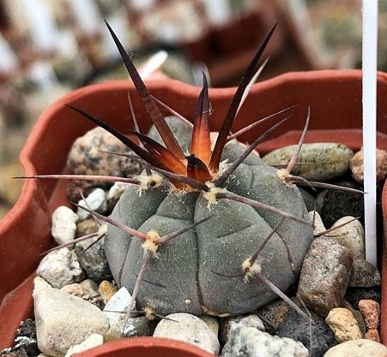 | 66. | Gymnocalycium cardenasianum VoS 382,  Bolivia, Tarija, on slopes near Santa Ana de Belen. Фото и растение Татьяны Пилипчук (ДВ, Артем) из наших семян VoS 382. | 40 |  | 260
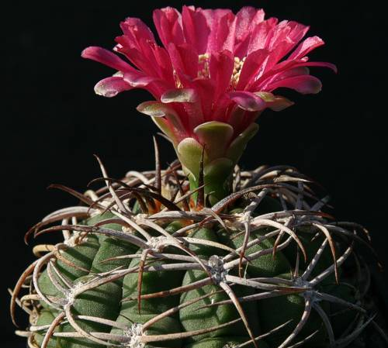 | 67. | Gymnocalycium carminanthum  Фото из Интернета | 30
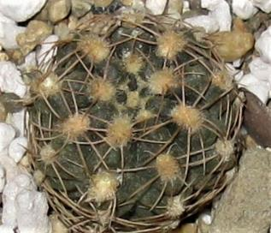 | 68. | Gymnocalycium carolinense v. ludvigii VG 288,  Sa del Portezuelo, San Luis, Argentina, 1028m | 30 |  | 200
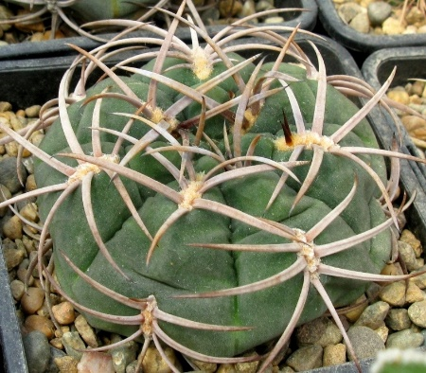 | 69. | Gymnocalycium catamarcense form VG 177,  San Fernando, Catam, 1710m, Супер! Широкие плоские колючки, 2018 г. | 30 |  | 200
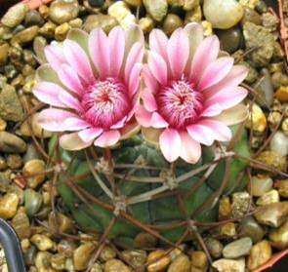 | 70. | Gymnocalycium catamarcense v. montanum VS 067,  Catamarca, Argentina | 30 |  | 200
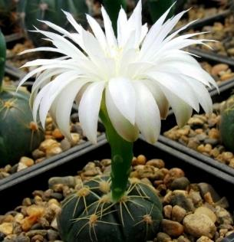 | 71. | Gymnocalycium denudatum LB 811,  Pedras Altas, Rio Grande do Sul, Brazil. | 40
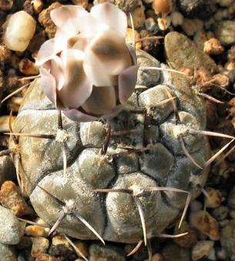 | 72. | Gymnocalycium esperanzae RS 2248,  Nueva Esperanza, Argentina, Суперновинка 2011 г. | 40 |  | 260
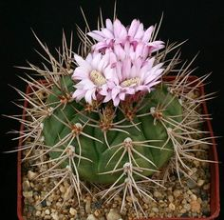 | 73. | Gymnocalycium eurypleurum VoS 014b,  Alto Paraguay; east of Agua Dulce; 200m. (Фото из Интернета) | 30 |  | 200
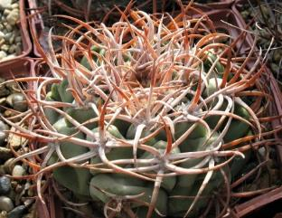 | 74. | Gymnocalycium ferocior VG 725,  Agua de Ramon, Cordoba, 463m. Мощные толстые светло-серые колючки | 40 |  | 260
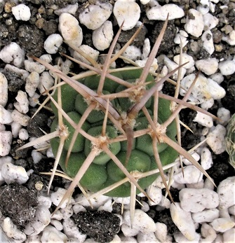 | 75. | Gymnocalycium ferocior VG 1082,  Agua de Ramon, Cordoba, 499m. Мощные толстые светло-серые колючки | 40 |  | 260
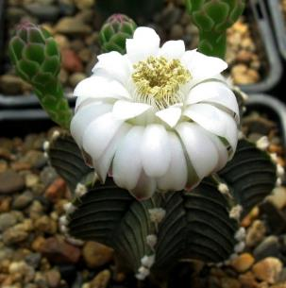 | 76. | Gymnocalycium friedrichii v. angustostriatum VoS 014а,  Alto Paraguay, east of Agua Dulce, 200m | 60 |  | 400
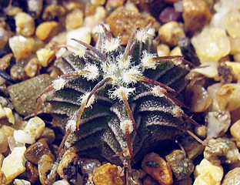 | 77. | Gymnocalycium friedrichii v. angustostriatum VoS 1241,  Southwest of Agua Dulce, Alto Paraguay, 130м (на фото представлен другой полевой номер, VoS 014a. А VoS 1241 – примерно такие же темные ребристо-полосатые красавцы) | 60 |  | 400
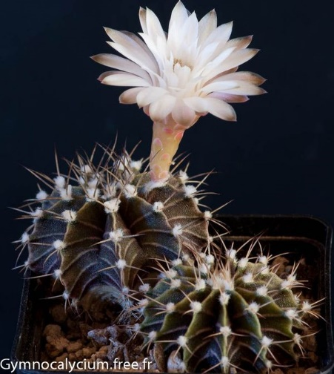 | 78. | Gymnocalycium friedrichii v. moserianum VoS 237,  North-west of La Patria, Boqueron, Paraguay, 248m. (Фото другого полевого номера из Интернета) | 30 |  | 200
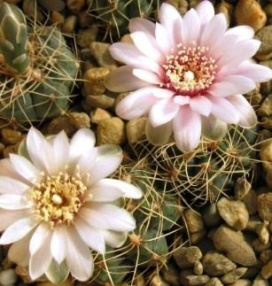 | 79. | Gymnocalycium gaponii form VG 503,  Laguna Cascada, Cordoba, 962m | 30
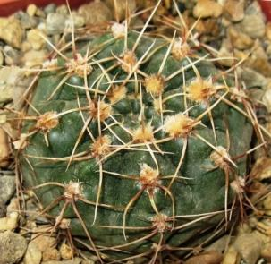 | 80. | Gymnocalycium gaponii v. geyeri VG 042,  La Sierrita, Cordoba, 1485m | 30
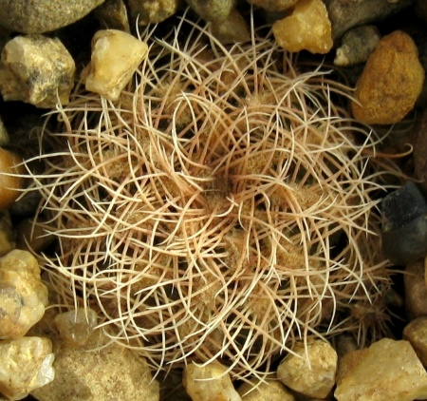 | 81. | Gymnocalycium gertii VG 707,  Loma Bola, Cordoba, 935m, колючки рыжие или светлые | 30 |  | 200
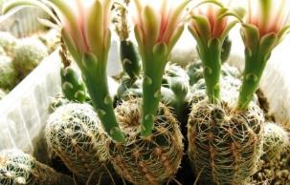 | 82. | Gymnocalycium gertii “WP 111”,  Новинка 2010 г. | 30
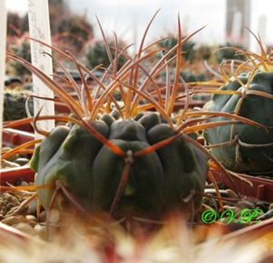 | 83. | Gymnocalycium guanchinense P 226,  Cuesta Miranda, Sierra Famatina | 30 |  | 200
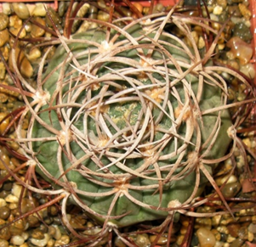 | 84. | Gymnocalycium guanchinense VG 231,  Las Higueritas, La Rioja, 1500m | 30 |  | 200
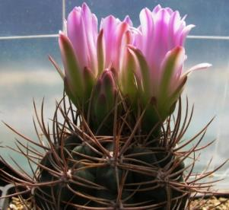 | 85. | Gymnocalycium horridispinum,  Крепкие колючки до 4 см, нежно-розовые цветки | 20 |  | 130
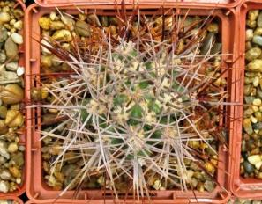 | 86. | Gymnocalycium horridispinum,  Крепкие колючки до 5 см, нежно-розовые цветки | 20 |  | 130
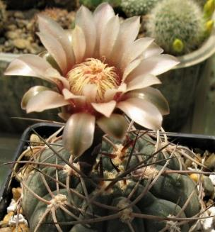 | 87. | Gymnocalycium hossei P 139,  Carrizal, La Rioja, Argentina, 900m | 30 |  | 200
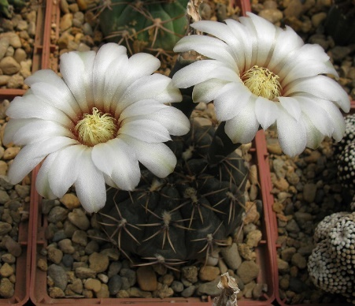 | 88. | Gymnocalycium intertextum P 081,  South of Villa de Soto, Cordoba, Argentina, 700-800m | 30
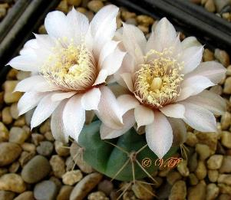 | 89. | Gymnocalycium kroenleinii VG 508,  El Playon, La Rioja, 1282m. Сравнительно новый, малоизвестный, интересный | 30 |  | 200
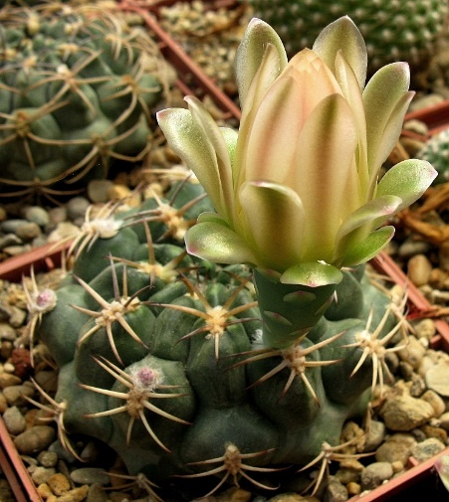 | 90. | Gymnocalycium marsoneri VG 635,  Campo Quijano, Salta, 1527m, крепкие прижатые колючки. Редкость. Место VG 635 уничтожено хозяйственной деятельностью. | 30
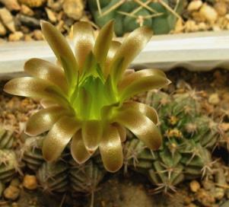 | 91. | Gymnocalycium mihanovichii VoS 005,  West of Filadelfia, Boqueron, Paraguay, 200m | 40
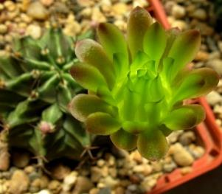 | 92. | Gymnocalycium mihanovichii VoS 026,  East of Filadelfia, Boqueron, Paraguay, 175m | 40 |  | 260
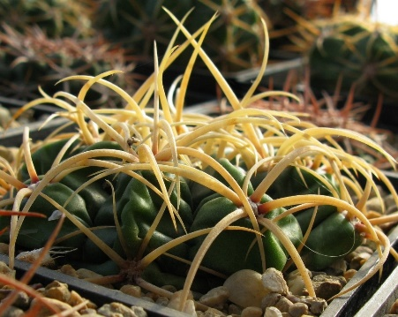 | 93. | Gymnocalycium monvillei v. steineri VG 491,  Nina Paula, Cordoba, 1246m, мощные или длинные красивые колючки | 30 |  | 200
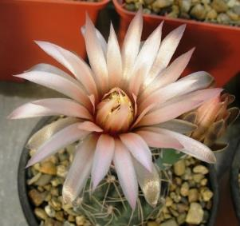 | 94. | Gymnocalycium morroense (= poeschlii) LB 326,  North of Sierra del Morro, San Luis, Argentina. Крупные красивые цветки | 30 |  | 200
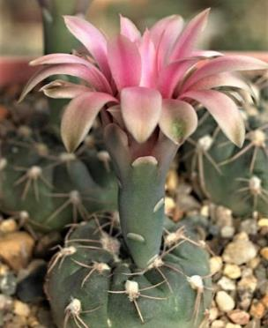 | 95. | Gymnocalycium morroense VG 015,  San Jose del Morro, San Luis, новинка-2010  Фото для примера: G. morroense LB 350 из галереи Кактус-Клуба (http://kaktusklub.com/galery/seeds/378-048.jpg) | 30 |  | 200
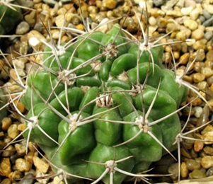 | 96. | Gymnocalycium mostii VG 518,  La Primavera, Cordoba, 879m, крепкие темно-серые колючки | 30 |  | 200
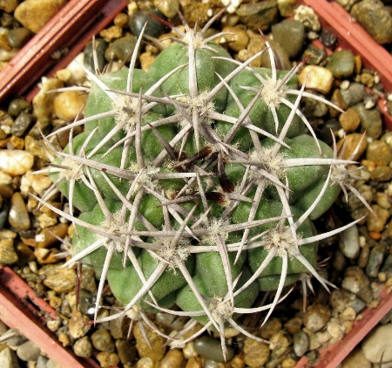 | 97. | Gymnocalycium mostii v. kurtzianum,  Красивые растения. Похож на G. ferocior | 30
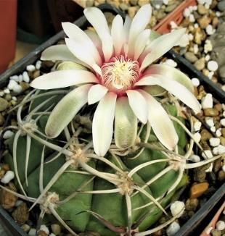 | 98. | Gymnocalycium mostii v. miradorense VG 463,  El Parador de la Montana, Cordoba, 749m, Недавняя суперновинка, классные толстые колючки! | 40 |  | 260
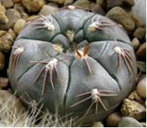 | 99. | Gymnocalycium nataliae aff. VG 709,  Concaran, San Luis, 667m, красивые, б-м плоские р-я, тело с патиной | 40 |  | 260
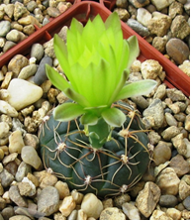 | 100. | Gymnocalycium netrelianum VG 422,  Piedras de Afilar, Uruguay, 50m, светло-желтые цветки, прижатые колючки с красным основанием | 40 |  | 260
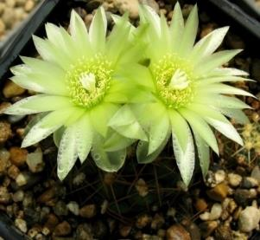 | 101. | Gymnocalycium netrelianum VG 424,  Cerro Pan de Azucar, Uruguay, 204m, светло-желтые цветки, | 40 |  | 260
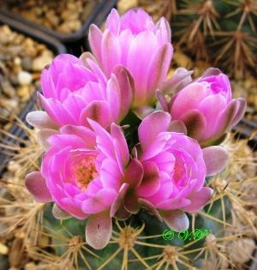 | 102. | Gymnocalycium neuhuberi,  Suyuque, San Luis, очень красивый в цвету, цветет обильно, колючки от красно-коричневых до желтых | 20 |  | 130
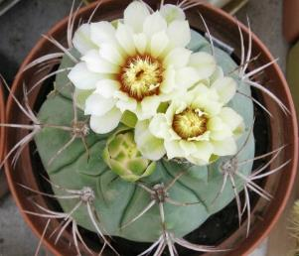 | 103. | Gymnocalycium nigriareolatum GN 927/3046,  Cuesta de Portezuelo, Catamarca | 30 |  | 200
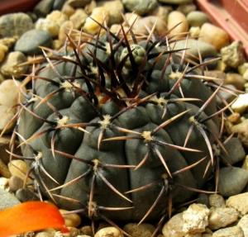 | 104. | Gymnocalycium ochoterenae v. cinereum VS 013,  Pozo del Mole, San Luis, Argentina, красивые растения | 30 |  | 200
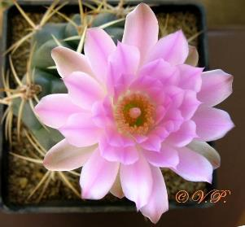 | 105. | Gymnocalycium orientale form VG 271,  Sta Rosa-Yacanto, Cordoba, 961m, растения c центральными колючками. Крупные красивые цветки | 30 |  | 200
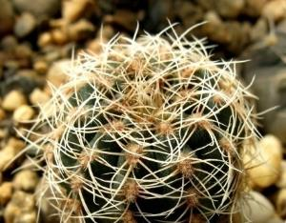 | 106. | Gymnocalycium papschii VG 295,  Luyaba, Cordoba, 1035m | 30
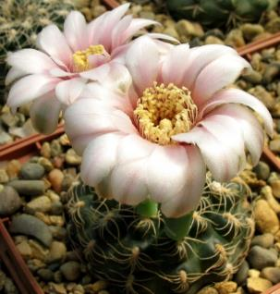 | 107. | Gymnocalycium parvulum VG 502,  Cura Brochera, Cordoba, 962m | 30
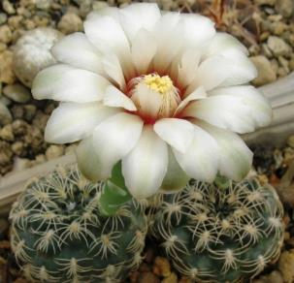 | 108. | Gymnocalycium parvulum VG 503,  Laguna Cascada, Cordoba, 962m | 30
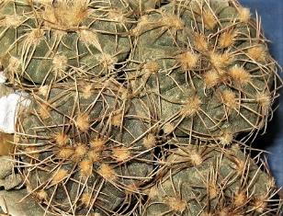 | 109. | Gymnocalycium parvulum ssp. amoenum VG 1078,  Cerro Bola, Cordoba,1211m, длинные колючки, пушистые ареолы. | 30 |  | 200
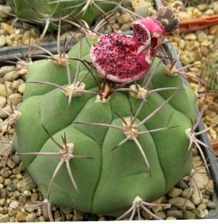 | 110. | Gymnocalycium pflanzii v. argentinense VG 111,  Cabeza de Buey, Salta, 870m | 30 |  | 200
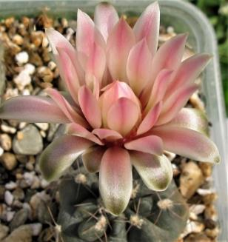 | 111. | Gymnocalycium platense v ventanicola P 094,  Abra de la Ventana | 30 |  | 200
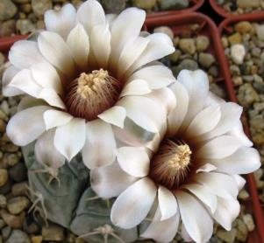 | 112. | Gymnocalycium prochazkianum VG 345,  Quilino, Córdoba, 459m, Супер! Коричневатый или пепельный, белые цветки | 50 |  | 340
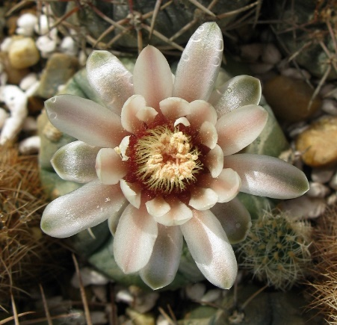 | 113. | Gymnocalycium prochazkianum GN 747/4024,  Quilino, Cordoba, очень красивые, лепестки цветков с явственной кремовой полосой | 50
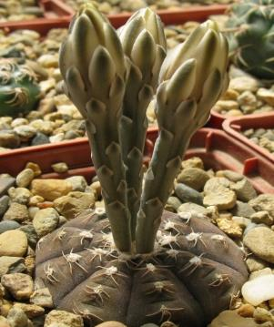 | 114. | Gymnocalycium ragonesei L 472,  Популярная миниатюра, плоский, шоколадный | 30 |  | 200
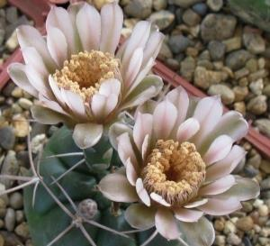 | 115. | Gymnocalycium rhodantherum VG 215,  Sa. de Famatina, La Rioja, очень околюченный | 30
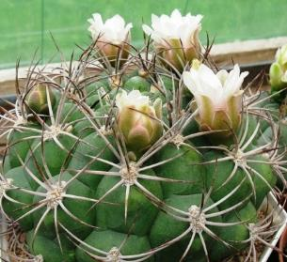 | 116. | Gymnocalycium saglionis,  Изогнутые мощные красивые колючки | 20 |  | 130
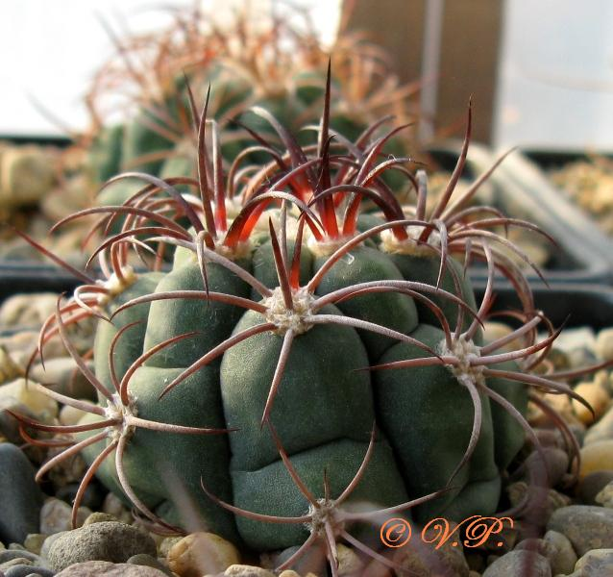 | 117. | Gymnocalycium saglionis VG 070a,  Los Angeles, Catamarca, Argentina, 981m | 30 |  | 200
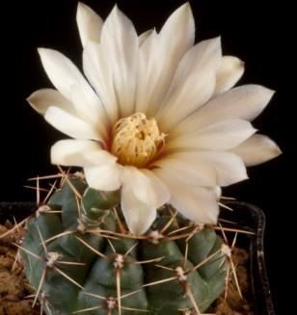 | 118. | Gymnocalycium schroederianum ssp. paucicostatum LB 960,  Curuzu Cuatia, Corrientes, Argentina. (Фото из Интернета) | 30
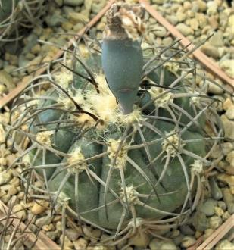 | 119. | Gymnocalycium spegazzinii form VG 090/356 ,  Molinos, Salta, Супер! Колючки темные до черных | 60 |  | 400
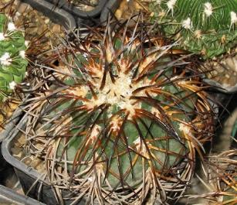 | 120. | Gymnocalycium spegazzinii v. major VG 748,  Quebrada las Flechas, Salta, 1913m. Супер! Колючки! | 60 |  | 400
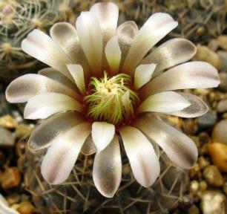 | 121. | Gymnocalycium stellatum v. obductum VG 549,  Lucio V. Masilla, Cordoba, 187m, очень красивые | 40
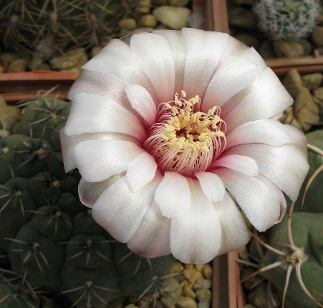 | 122. | Gymnocalycium stellatum v. zantnerianum WP 89-97/130,  Sierra Masa, Los Tartagos, Cordoba, Argentina, 650m | 30
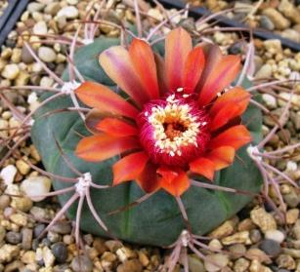 | 123. | Gymnocalycium tillianum VG 645,  Mitquin, Catamarca, 1897m | 30 |  | 200
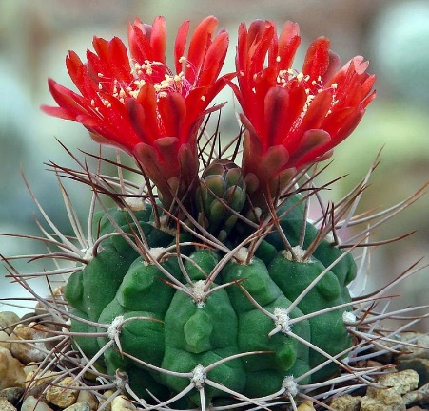 | 124. | Gymnocalycium tillianum WR 227,  Sierra Ambato, Catamarca, Argentina, 3000m. (Фото из Интернета: cactusgarden.ru) | 30 |  | 200
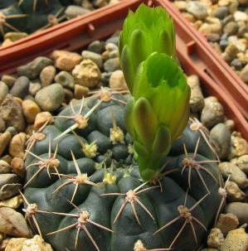 | 125. | Gymnocalycium uruguayense? VG 439,  Zapican, Uruguay, 225m | 40
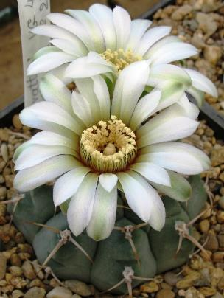 | 126. | Gymnocalycium vatteri VG 415,  Cordoba, 3 крепкие изогнутые колючки | 30 |  | 200
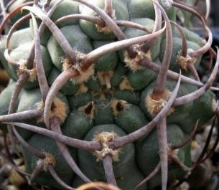 | 127. | Gymnocalycium vatteri v. altautinense f.,  Супер! Толстые роговидные колючки | 60 |  | 400
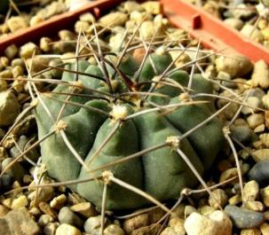 | 128. | Gymnocalycium vatteri v. altautinense VG 302,  Altautina, Cordoba, 683m, крепкие темные колючки | 30
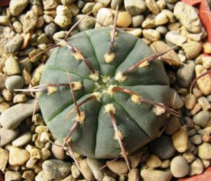 | 129. | Gymnocalycium vatteri v. altautinense VG 302,  Altautina, Cordoba, 683m, крепкие темные колючки. От двух одноколючковых родителей | 30 |  | 200
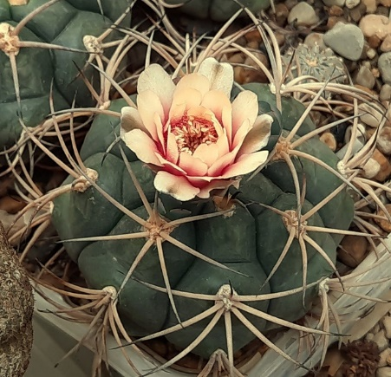 | 130. | Gymnocalycium zegarrae VG 865,  Omereque-Aiquile, Bolivia, 2003m | 20 |  | 130
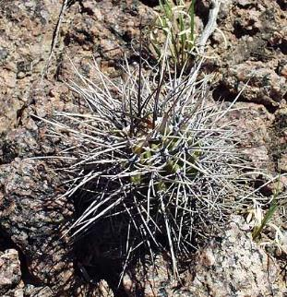 | 131. | Lobivia aurea “longispina” VG 671,  Sa de La Punta Negra, La Rioja, 580m, сизые цк до 4,5 см длиной (фото из Интернета (фотогалерея Кактус-Клуба)) | 30 |  | 200
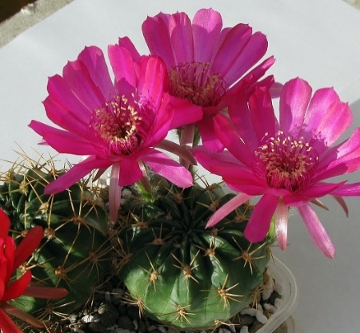 | 132. | Lobivia cardenasiana v. rubriflora WR 498a,  Condor, Tarija, Bolivia | 30 |  | 200
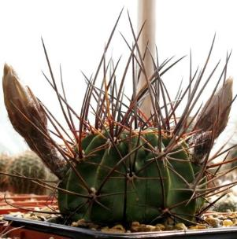 | 133. | Lobivia ferox aff. VG 921,  Culpina, Bolivia, 3152m, Супер! Толстые угольно-черные колючки! | 30
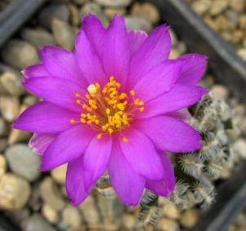 | 134. | Mammillaria bertholdii aff. GC 10006,  N of San Jose de Lachuguiri, Oaxaca, Mexicо | 200
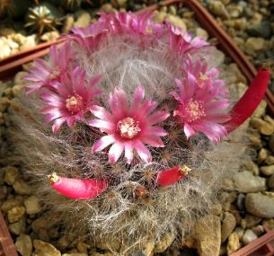 | 135. | Mammillaria bocasana cv. Lotta Haage,  насыщенно-розовые цветки | 30 |  | 200
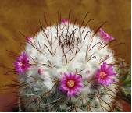 | 136. | Mammillaria bombycina | 30
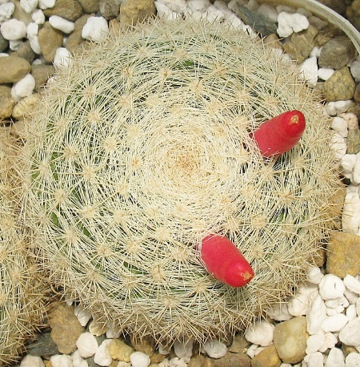 | 137. | Mammillaria candida,  Rayones, Nuewo Leon, зеленоватые или кремовые цветки | 20 |  | 130
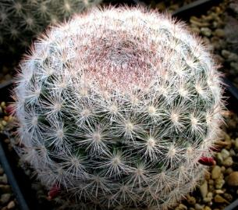 | 138. | Mammillaria candida v. rosea | 20 |  | 130
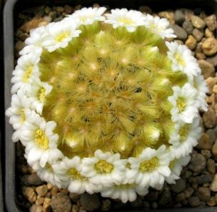 | 139. | Mammillaria carmenae (MG) | 30
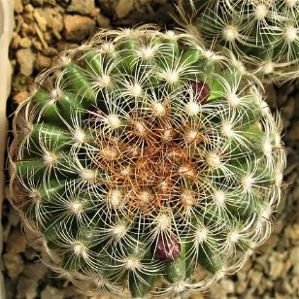 | 140. | Mammillaria deherdtiana | 60 |  | 400
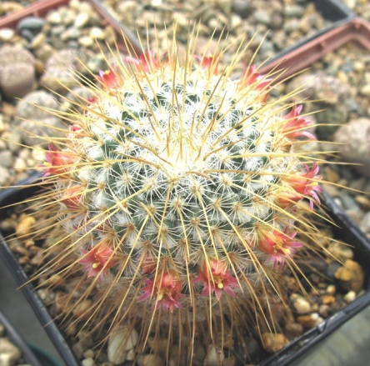 | 141. | Mammillaria dixanthocentron (MG),  Teotitlan del Camino, длинные желтые колючки | 30
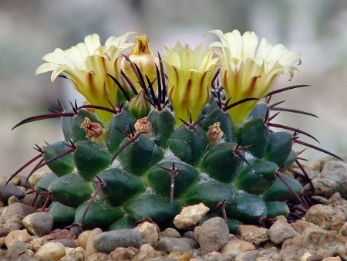 | 142. | Mammillaria flavovirens Rog 573,  Aldama, Guanajuato, Mexico. (Фото из Интернета: cactusgarden.ru) | 20 |  | 130
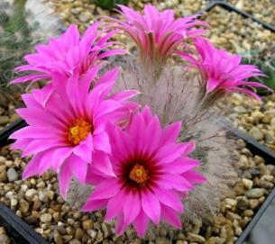 | 143. | Mammillaria (=Krainzia) guelzowiana (Koehres) | 40 |  | 260
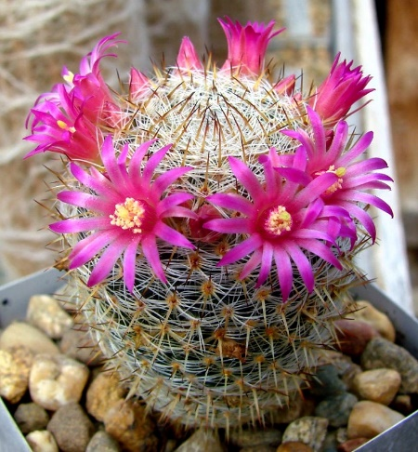 | 144. | Mammillaria halbingeri v. rubriflora P 349,  Teposcolula, Oaxaca, Mexicó, 2000m. (Фото из Интернета: cactusgarden.ru) | 30 |  | 200
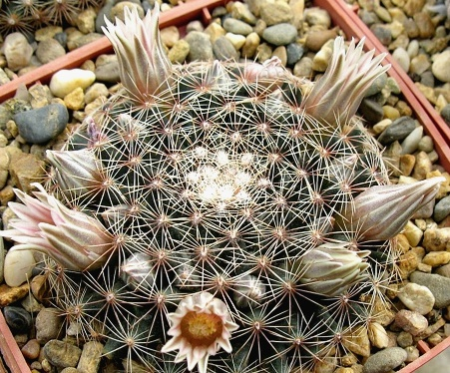 | 145. | Mammillaria hemisphaerica RS 100,  Canon de la Huasteca, Monterrey, Nuevo Leon, Mexico | 30 |  | 200
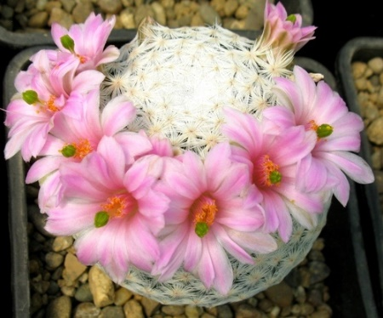 | 146. | Mammillaria herrerae (MG) | 150 |  | 1000
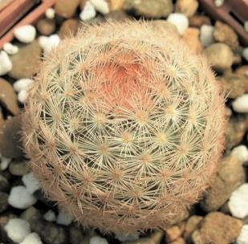 | 147. | Mammillaria lasiacantha RS 127,  Rincón del Montero, Coahuila | 40 |  | 260
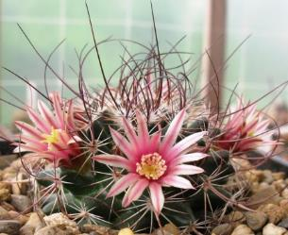 | 148. | Mammillaria johnstonii v. sancarlensis | 20 |  | 130
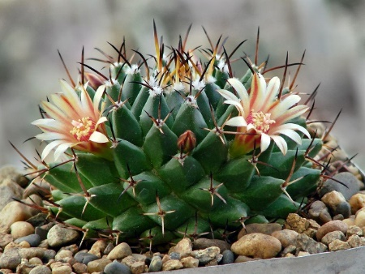 | 149. | Mammillaria magnimamma SB 009,  Salinas, San Luis Potosi, Mexico. (Фото из Интернета: cactusgarden.ru) | 30 |  | 200
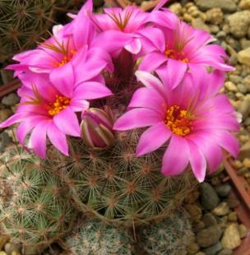 | 150. | Mammillaria mazatlanensis RUS 087,  образует живописные многоголовые группы, крупные красивые цветки | 40 |  | 260
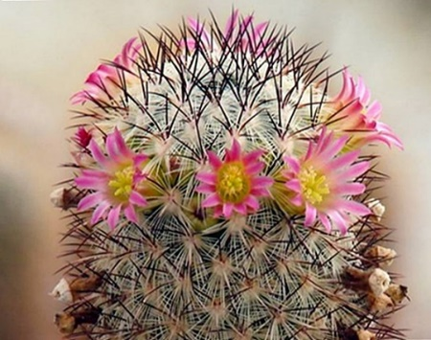 | 151. | M. microhelia v. microheliopsis ML 285,  Santa Maria del Mexicano, Colon to San Pablo Toliman, Sierra Zamorano, Queretaro, Mexico, 1830m. (Фото из Интернета: cactusgarden.ru) | 30 |  | 200
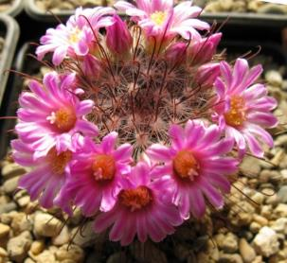 | 152. | Mammillaria moelleriana (Piltz) | 30 |  | 200
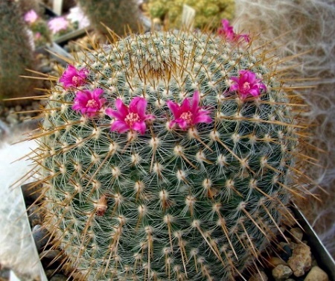 | 153. | Mammillaria muehlenpfordtii Rog 433,  El Colorado, Mineral de Pozos, Guanajuato, Mexico. (Фото из Интернета: cactusgarden.ru) | 30 |  | 200
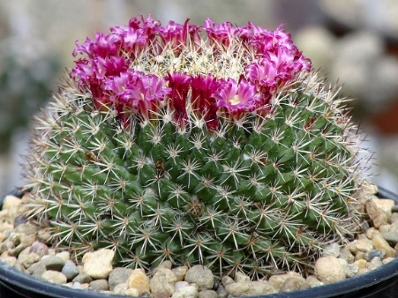 | 154. | Mammillaria mystax SB 1081,  Tehuacan, Puebla, Mexico. (Фото из Интернета: cactusgarden.ru) | 20 |  | 130
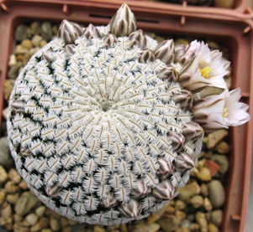 | 155. | Mammillaria pectinifera (=Solisia pectinata) (Piltz) | 120
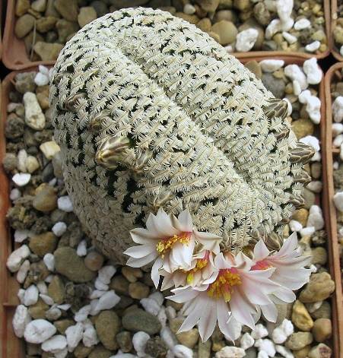 | 156. | Mammillaria pectinifera f. cristata (= Solisia pectinata) (Piltz),  от кристатного растения | 120
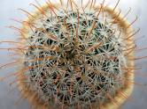 | 157. | Mammillaria pennispinosa v. nazasensis SB 489,  желто-оранжевые ц. колючки с перистым опушением | 40
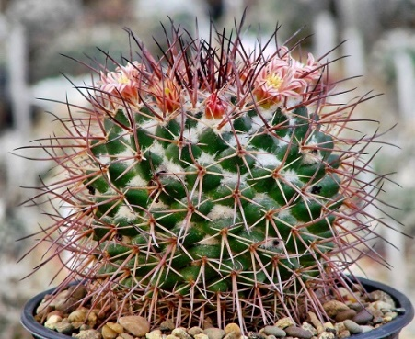 | 158. | Mammillaria pettersonii L 1357,  between Metzquitic and Huejuquilla, Jalisco, Mexico, 1800m. (Фото из Интернета: cactusgarden.ru) | 30 |  | 200
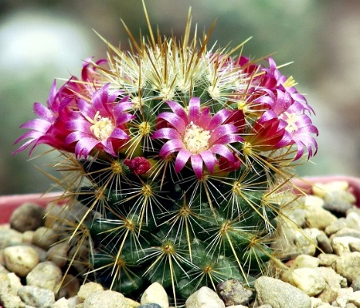 | 159. | Mammillaria rekoi v. aureispina L 1055,  Quiotepec and Yolox, Oaxaca, Mexico, 1300-1800m. (Фото из Интернета: cactusgarden.ru) | 30 |  | 200
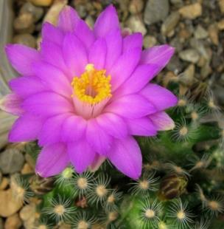 | 160. | Mammillaria roczekii (Koehres) | 120 |  | 800
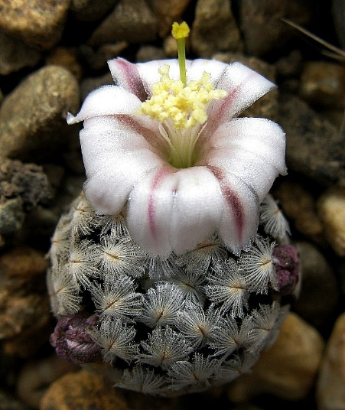 | 161. | Mammillaria sanchez-mejoradae (Ч) | 90 |  | 600
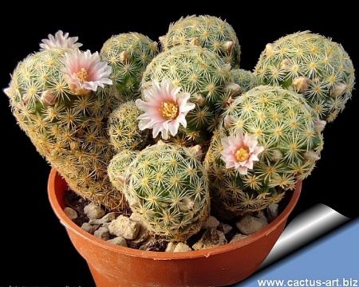 | 162. | Mammillaria schiedeana ssp. giselae ML 677,  C Bufa el Diente, pink flowers (Фото из Интернета) | 30
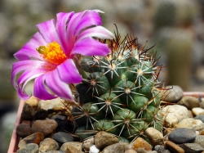 | 163. | Mammillaria (= Bartschella) schumannii,  (Фото из Интернета: cactusgarden.ru) | 60 |  | 400
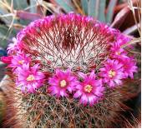 | 164. | Mammillaria spinosissima  (Super Red) (MG) | 30
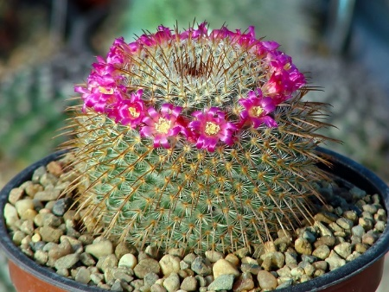 | 165. | Mammillaria vaupelii Rog 138,  Towards Xochiltepec, Puebla, Mexico. (Фото из Интернета: cactusgarden.ru) | 30 |  | 200
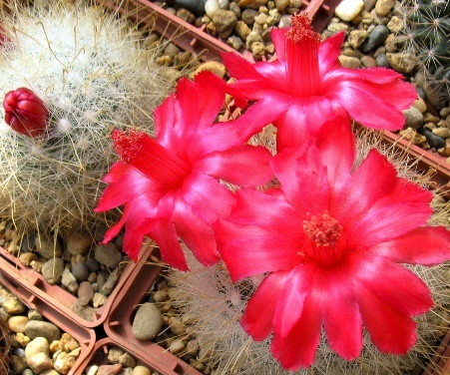 | 166. | Mammillopsis senilis | 40 |  | 260
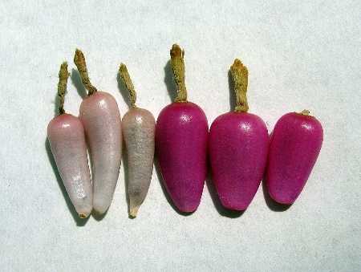 | 167. | Melocactus glaucescens HU 219,  Morro de Chapeu, Bahia, Brazil, 900m (на фото ягоды M. matanzanus находятся слева, а Melocactus glaucescens HU 219 - справа) | 40 |  | 260
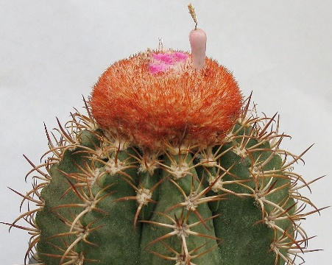 | 168. | Melocactus matanzanus (Koehres),  Красивый мело с рыжим цефалием. Неприхотлив, зацветает раньше других мелокактусов | 30 |  | 200
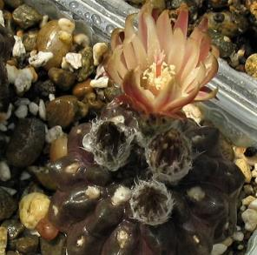 | 169. | Neochilenia occulta RS 1958,  Agua Verde, Taltal-Breas, Chile | 60 |  | 400
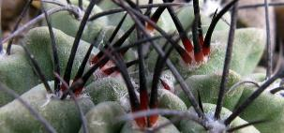 | 170. | Neochilenia paucicostata v. viridis KH 1054 | 30 |  | 200
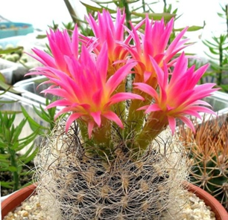 | 171. | Neoporteria gerocephala, очень красивая | 30 |  | 200
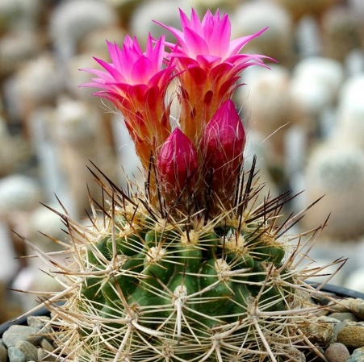 | 172. | Neoporteria grandiflora KK 1461,  Combarbala, Chile, 1200m. (Фото из Интернета: cactusgarden.ru) | 30 |  | 200
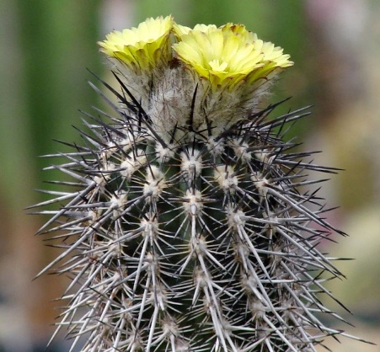 | 173. | Neoporteria krainziana KK 1078,  Matarani, Perú, 300m. (Фото из Интернета: cactusgarden.ru) | 30 |  | 200
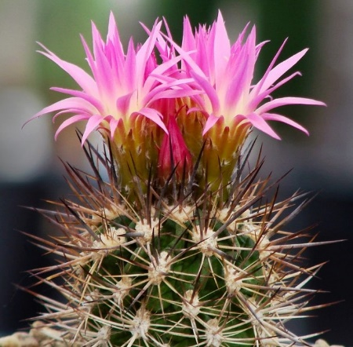 | 174. | Neoporteria multicolor KK 48,  La Serena to Vicuna, Chile, 300-1000m. (Фото из Интернета: cactusgarden.ru) | 30 |  | 200
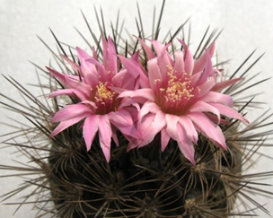 | 175. | Neoporteria taltalensis KK 1172 (MG),  красивая, черные колючки, медно-красное или шоколадное тело | 40 |  | 260
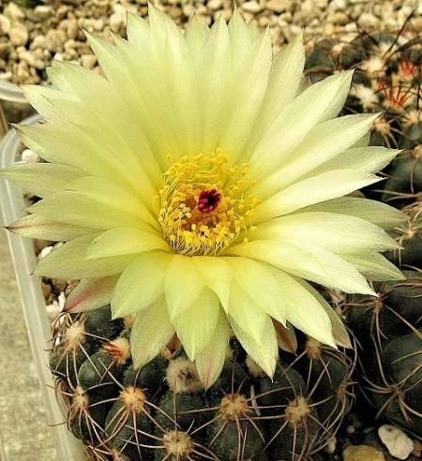 | 176. | Notocactus crassigibbus (Piltz) | 30 |  | 200
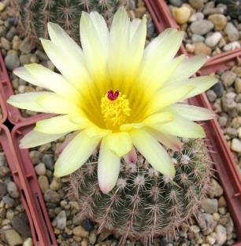 | 177. | Notocactus rauschii (MG),  крупные желтые цветки | 30 |  | 200
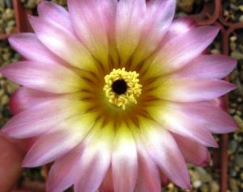 | 178. | Notocactus rutilans  Прекрасные светло-розовые цветки c золотистым зевом | 30 |  | 200
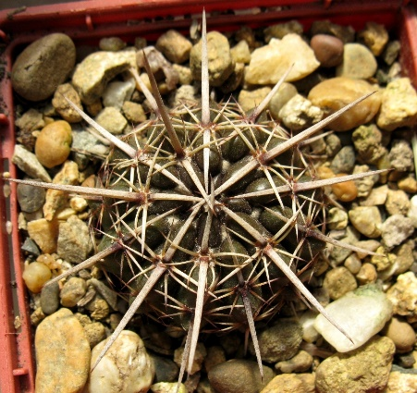 | 179. | Notocactus submammulosus VG 420,  S. de La Estanzuela, 918m. Супер! Центральные колючки как кинжалы, цветки желтые с соломенно-желтой серединой и медовым ароматом | 30 |  | 200
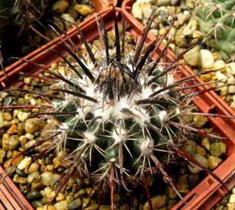 | 180. | Parodia culpinensis VG 924,  Salitre, Bolivia. 3240m, Cупер! длинные угольно-черные колючки | 40 |  | 260
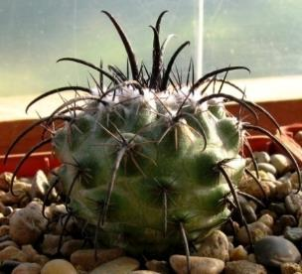 | 181. | Parodia culpinensis VG 927,  Cienega, Bolivia, 3458m, Cупер! длинные угольно-черные колючки | 40
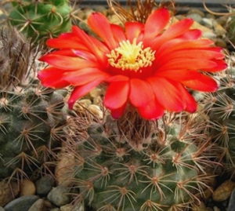 | 182. | Parodia sanguiniflora v. borthii VG 183,  Aqua de las Palomas, Catamarca, 1720m | 30 |  | 200
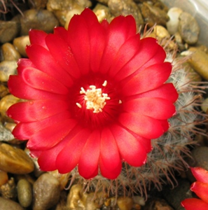 | 183. | Parodia sanguiniflora v. minuscula VG 572,  Tintigasta, Catamarca, 1294m | 30 |  | 200
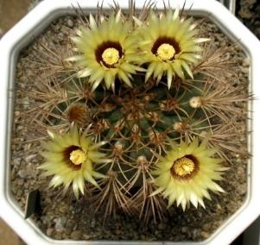 | 184. | Pyrrhocactus bulbocalyx | 30 |  | 200
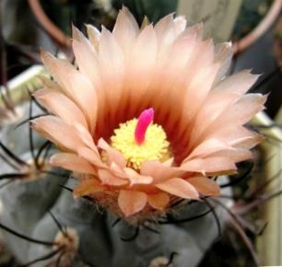 | 185. | Pyrrhocactus megliolii | 40 |  | 260
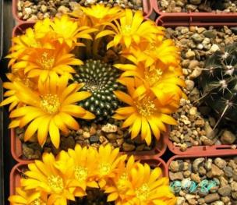 | 186. | Rebutia krainziana v. aureiflora | 20
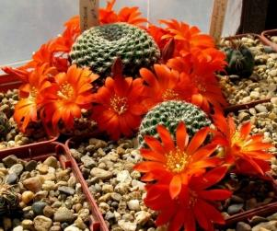 | 187. | Rebutia krainziana v. orange | 20 |  | 130
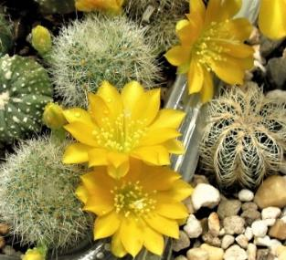 | 188. | Rebutia senilis v.kesselringiana, 2021 г. | 20
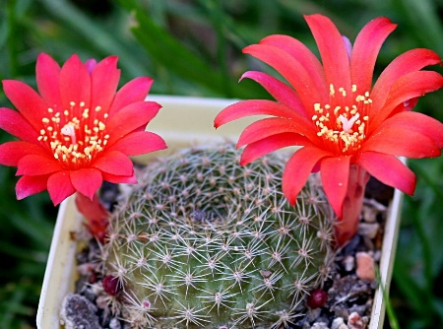 | 189. | Rebutia minuscula P 249,  Sa. Aconquija, Tucuman, Argentina, 2600m. (Фото из Интернета) | 30
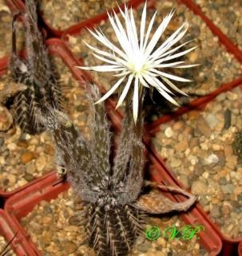 | 190. | Setiechinopsis mirabilis VG 346a,  El Bosquecillo, Catamarca 197m, ароматные цветки | 20 |  | 130
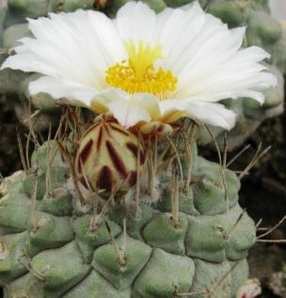 | 191. | Strombocactus disciformis | 20
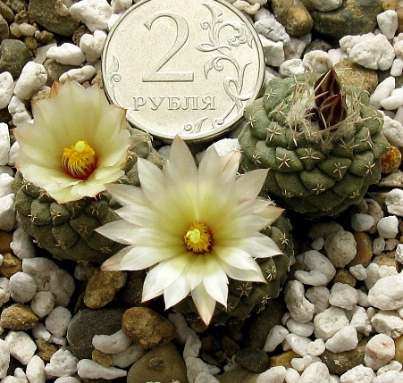 | 192. | Strombocactus disciformis f. minimus KPP 362,  Peňa Miller | 30
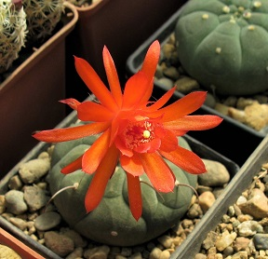 | 193. | Submatucana madisoniorum (P) | 30 |  | 200
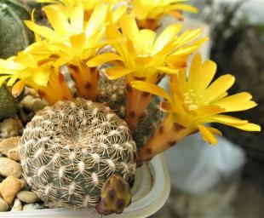 | 194. | Sulcorebutia arenacea | 40 |  | 260
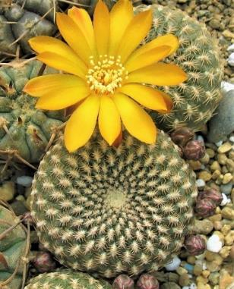 | 195. | Sulcorebutia arenacea WR 460,  Cochabamba, Cochabamba, Bolivia | 50 |  | 340
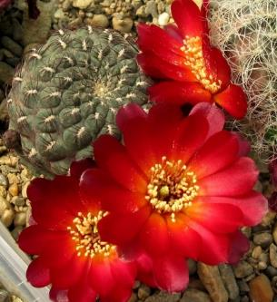 | 196. | Sulcorebutia pulchra v. albiareolata VS 463,  San Juan de Orco, 2945m | 50 |  | 340
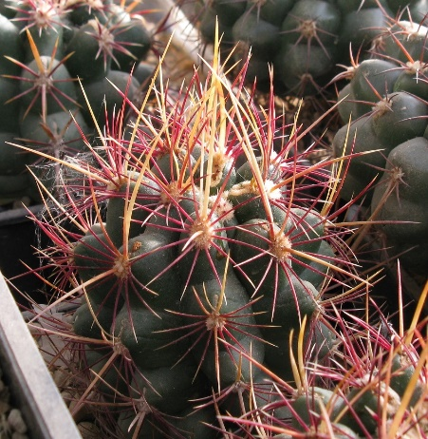 | 197. | Thelocactus bicolor v. schottii JFH 990468 | 30 |  | 200
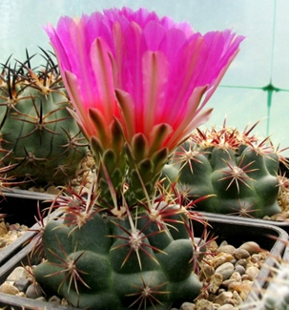 | 198. | Thelocactus heterochromus,  крепкие цветные колючки, крупные пурпурные цветки до 12 см. Ø | 40 |  | 260
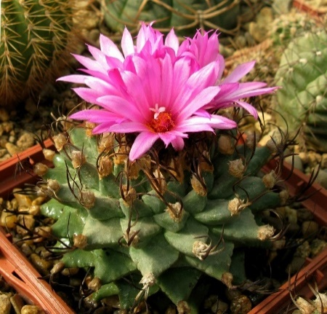 | 199. | Turbinicarpus alonsoi,  Xichu, Guanajuato, чудесная находка недавних лет, один из самых красивых видов рода | 30 |  | 200
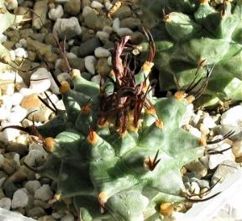 | 200. | Turbinicarpus alonsoi RS 546,  Xichu, Guanajuato, чудесная находка, один из самых красивых видов рода | 40 |  | 260
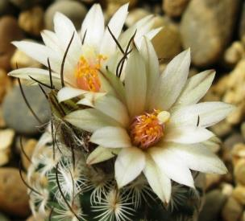 | 201. | Turbinicarpus dickisoniae PP 215,  Aramberri, Nuevo Leon, Mexico | 30
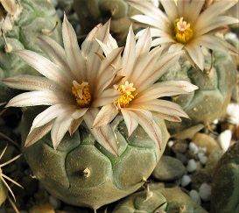 | 202. | Turbinicarpus jauernigii MZ 474,  La Paloma, San Luis Potosi, Mexicó | 40
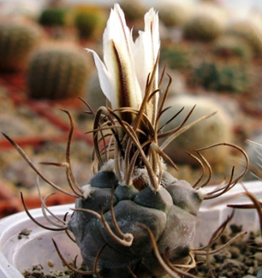 | 203. | Turbinicarpus macrochele v. kupchakii | 20
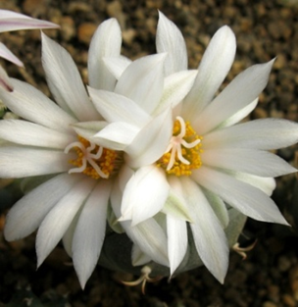 | 204. | Turbinicarpus rioverdensis MZ 340,  Rio Verde, San Luis Potosi, Mexico | 40 |  | 260
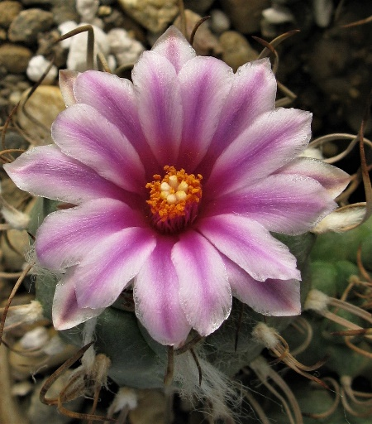 | 205. | Turbinicarpus schmiedickeanus ssp. rubriflorus (= ellisae) | 50
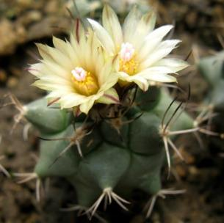 | 206. | Turbinicarpus swobodae L 1499,  Rayones, Nuevo Leon, Mexico, 1800m | 30 |  | 200
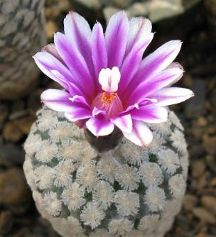 | 207. | Turbinicarpus valdezianus,  крупные очень красные цветки, почти как у v. rubriflorus | 80
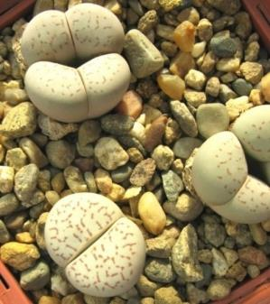 | 208. | Dinteranthus vanzylii PV 644,  20km South of Pofadder, South Africa | 40
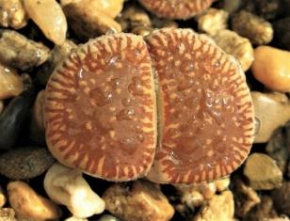 | 209. | Lithops aucampiae ssp. euniceae v. euniceae C 048,  TL: 15 km N of Hopetown, South Africa | 30
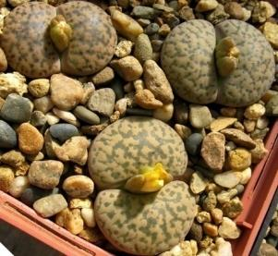 | 210. | Lithops bromfieldii v. glaudinae C 116,  TL: 70 km WNW of Griquatown, South Africa | 30
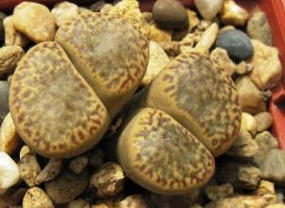 | 211. | Lithops bromfieldii v. insularis С 042,  15 km E of Keimoes, South Africa | 30
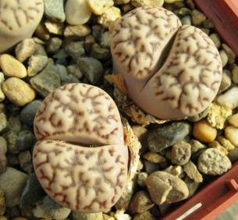 | 212. | Lithops bromfieldii v. mennellii C 044,  TL: 25 km SSW of Upington, South Africa | 40
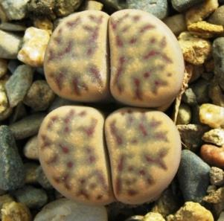 | 213. | Lithops dinteri ssp. multipunctata C 326,  65 km SE of Warmbad, Namibia | 30
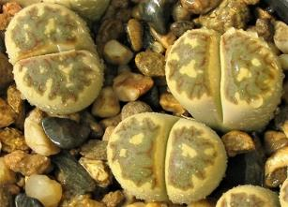 | 214. | Lithops dorotheae C 124,  TL: 15 km N of Pofadder, South Africa | 30
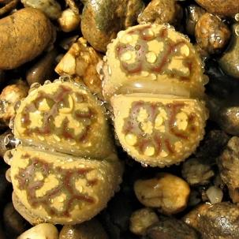 | 215. | Lithops dorotheae F 357 | 40
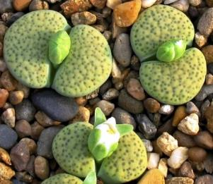 | 216. | Lithops fulviceps v. fulviceps “Aurea” C 363 | 30
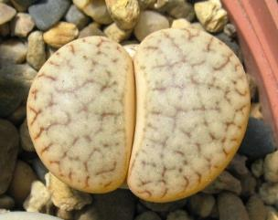 | 217. | Lithops gracilidelineata ssp. brandbergensis С 383,  Brandberg, Namibia | 60
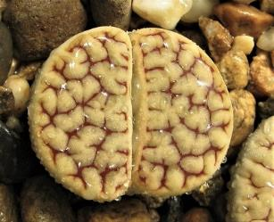 | 218. | Lithops gracilidelineata ssp. brandbergensis С 394,  Brandberg, Namibia | 60
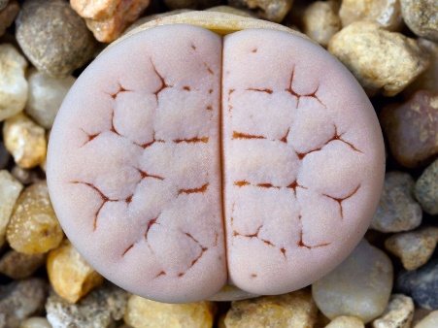 | 219. | Lithops gracilidelineata ssp. gracilidelineata v. gracilidelineata C 262,  30 km NW of Usakos, Namibia (фото из Интернета, с сайта cactusgarden.ru) | 60
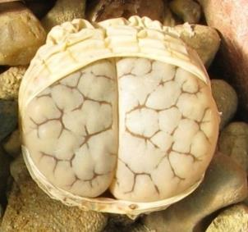 | 220. | Lithops gracilidelineata ssp. gracilidelineata v. gracilidelineata С 367,  150 km NW of Usakos, Namibia | 60
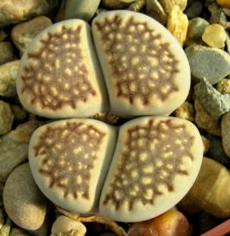 | 221. | Lithops hallii v. hallii C 094,  45 km SE of Prieska, South Africa | 30
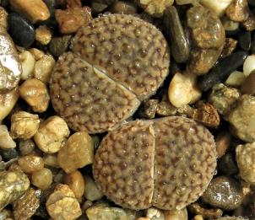 | 222. | Lithops hookeri v. dabneri C 013,  TL: 25 km S of Kimberley, South Africa | 30
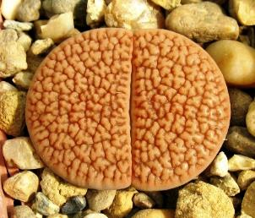 | 223. | Lithops hookeri v. hookeri (vermiculate Form) С 051,  15 km NW of Strydenburg, South Africa | 30
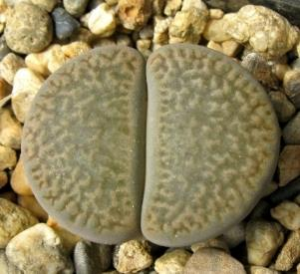 | 224. | Lithops hookeri v. hookeri C 113,  10 km NW of Niekerkshoop, South Africa | 30
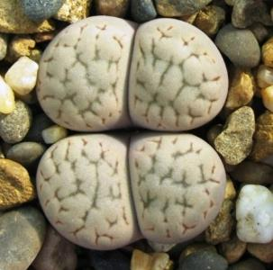 | 225. | Lithops hookeri v. susannae C 091,  TL: 30 km SE of Douglas, South Africa | 30
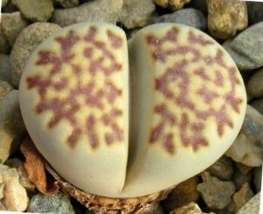 | 226. | Lithops julii ssp. fulleri v. brunnea C 179,  TL: 10 km NE of Pofadder, South Africa | 30
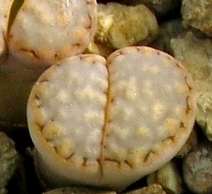 | 227. | Lithops julii ssp. fulleri v. rouxii С 215,  75 km WSW of Warmbad, Namibia | 30
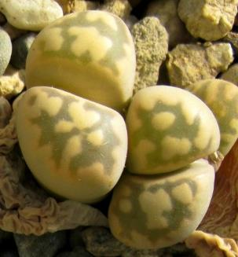 | 228. | Lithops karasmontana ssp. bella,  Witputz | 40
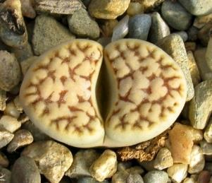 | 229. | Lithops karasmontana ssp. karasmontana v. karasmontana“ jacobseniana” C 227,  TL: 10 km SW of Grünau, Namibia | 30
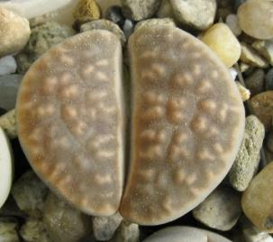 | 230. | Lithops karasmontana ssp. karasmontana v. lericheana С 267,  TL: 70 km N of Karasburg, Namibia | 30
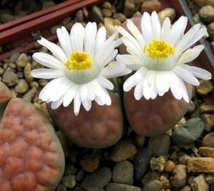 | 231. | Lithops karasmontana ssp. karasmontana v. tischeri C 182,  TL: 30 km NNE of Grünau, Namibia | 30
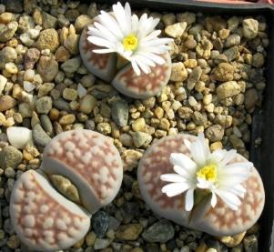 | 232. | Lithops karasmontana “summitatum” | 30
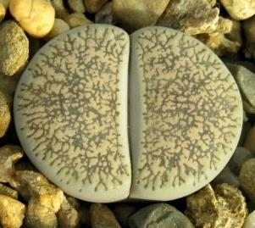 | 233. | Lithops lesliei ssp. burchellii C 302,  TL: 20 km NNE of Douglas, South Africa | 30
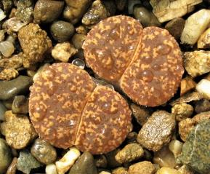 | 234. | Lithops lesliei ssp. lesliei v. hornii C 015,  40 km SW of Kimberley, South Africa | 30
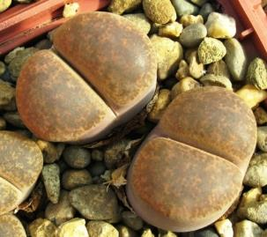 | 235. | Lithops lesliei ssp. lesliei v. lesliei (Warrenton Form) C 005,  Near Warrenton, South Africa | 30
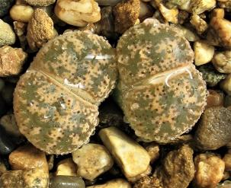 | 236. | Lithops lesliei ssp. lesliei v. lesliei C 033,  45 km E of Pietersburg, South Africa | 30
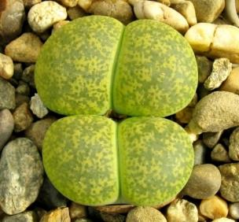 | 237. | Lithops lesliei ssp. lesliei v. lesliei 'Albinica' C 036a,  TL: Near Warrenton, South Africa | 30
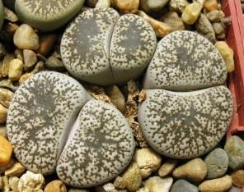 | 238. | Lithops lesliei ssp. lesliei v. venteri С 001,  30 km NW of Warrenton, South Africa | 30
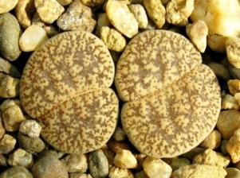 | 239. | Lithops lesliei ssp. lesliei v. venteri С 047,  TL: 30 km W of Warrenton, South Africa | 30
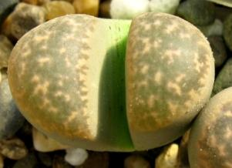 | 240. | Lithops naureeniae PV 1000,  Rooinfontein, Transvaal, South Africa | 30
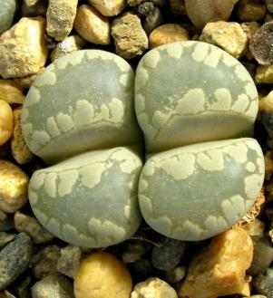 | 241. | Lithops otzeniana C 280,  45 km NNW of Loeriesfontein, South Africa | 40
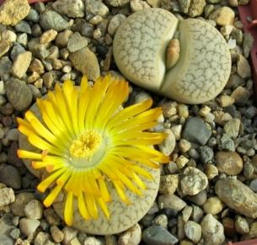 | 242. | Lithops pseudotruncatella ssp. dendritica C 072,  65 km WSW of Rehoboth, Namibia | 30
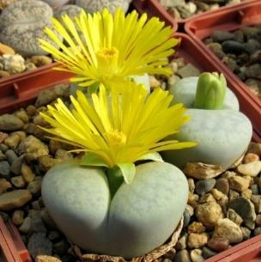 | 243. | Lithops pseudotruncatella ssp. volkii С 069,  TL: 45 km S of Windhoek, Namibia | 30
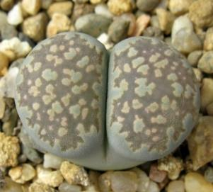 | 244. | Lithops salicola C 037,  40 km SE of Hopetown, South Africa | 30
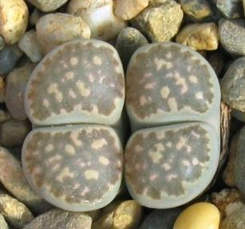 | 245. | Lithops salicola C 353,  15 km WNW of Luckhoff, South Africa | 30
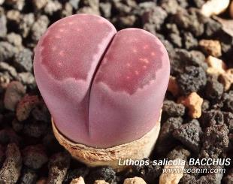 | 246. | Lithops salicola cv Bacchus,  Лицо винно-красного цвета, (фото из Интернета) | 200
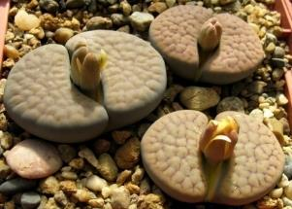 | 247. | Lithops schwantesii ssp. gebseri C 165,  TL: 70 km S of Maltahöhe, Namibia | 30
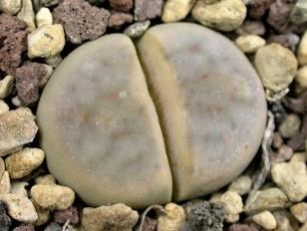 | 248. | Lithops schwantesii ssp. schwantesii v. marthae C 299,  120 km SSE of Aus, Namibia, фото из Интернета (www.lithops.info) | 30
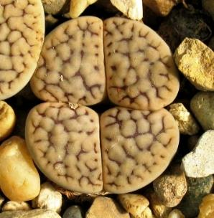 | 249. | Lithops schwantesii ssp. schwantesii v. urikosensis C 075,  35 km W of Maltahöhe, Namibia | 30
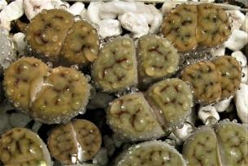 | 250. | Lithops schwantesii ssp. schwantesii v. schwantesii C 079,  25 km SW of Helmeringhausen, Namibia | 30
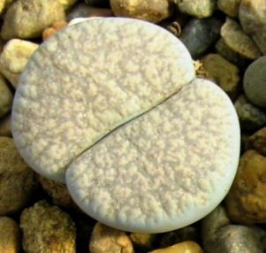 | 251. | Lithops verruculosa v. glabra C 160,  TL: 20 km SSE of Kenhardt, South Africa | 30
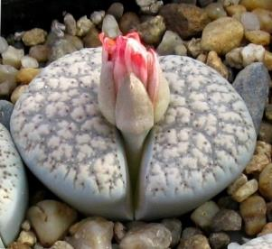 | 252. | Lithops verruculosa v. verruculosa “inae” C 095,  55 km SW of Prieska, South Africa | 30
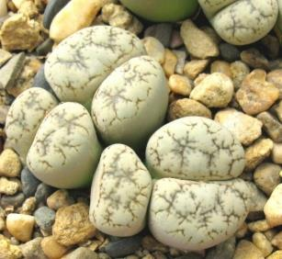 | 253. | Lithops werneri C 188,  TL: 25 km NNE of Usakos, Namibia | 30
Условные обозначения:
⃰ - малое количество семян, отпускается 1 порция в руки.

